

**ESCOLA DE COMUNIDADE MAHOMETANA**

**Disciplina:** TIC’s

# Classe: Turma:

Tema:

Inovação do produto

**Discentes: Docente:** Sérgio Luisa

Maputo, 16 de Outubro de 2024

Índice

1. Introdução 1
2. Designação 1
3. Sector de Actividades 1
4. Plano Estratégico 1
   1. Missão 1
   2. Visão 2
   3. Valores 2
   4. Objetivos 2
   5. Resultados Esperados 2
5. Análise SWOT 3
6. Serviços a serem prestados 3
7. Análise do mercado 5
8. Investimento 6
9. Métodos de Pagamento 6
10. Fornecimento de serviços externos (Fundo de Maneio) 7
11. Custos com o pessoal 7
12. Plano de Exploração 8
    1. Preços de Serviços 8
13. Implementação do Projecto 8

# Indice de tabelas

Tabela 1: Análise SWOT 3

# Tabela 2:Serviços Prestados 4

Tabela 3: Análise do mercado 5

Tabela 4: Investimentos 6

Tabela 5: Método de Pagamentos 6

Tabela 6: Fornecimentos 7

Tabela 7: Custo de Pessoal 8

Tabela 8: Preços de Serviços 8

Tabela 9: Implementação 9

# Introdução

O Instituto Médio de Gestão de Moçambique é uma instituição de ensino em fase de criação na província de Maputo, bairro de Mulotane Bile. A mesma tem como objecto a formação de técnicos de nível básico e médio, ajudar o melhorar o CHA dos estudantes do SNE a partir do centro de explicação e garantir com que os finalistas do primeiro e segundo ciclo do ensino secundário geral possuam uma orientação vocacional no que concerne aos cursos pelo qual pretendem seguir no ensino técnico ou superior.

# Designação

A instituição vai designar-se por INSTITUTO MÉDIO DE GESTÃO DE MOÇAMBIQUE.

# Sector de Actividades

Esta Instituição actuará na prestação de serviços de educação profissional dos níveis Médios e Básicos do Quadro Nacional de Qualificações;

# Plano Estratégico

# Missão

Prestar serviços de ensino com qualidade, disseminando conhecimento científico,

tecnológico, cultural e dotar os seus formandos de competências técnicas exigidas no mercado de emprego, com isso contribuindo para o desenvolvimento da sociedade e do país.

# Visão

Ser uma instituição reconhecida pela prestação de serviços de excelência no ramo de ensino técnico Profissional.

# Valores

Competência;

Excelência;

Responsabilidade;

Criatividade;

Inovação;

Disciplina;

Profissionalismo;

# Objetivos

Formar jovens com competências necessárias do mercado de trabalho;

Promover o auto emprego;

Capacitar os jovens de acordo com as exigências do mercado de trabalho;

# Resultados Esperados

Proporcionar um conjunto de competências que advém da actualização e que são um contributo valioso no mercado do trabalho;

Enriquecer a carreira e aumentar oportunidades de emprego;

Valorizar profissionalmente os formandos;

Contribuir para uma maior pro-actividade e dinamismo dos formandos.

# Análise SWOT

*Tabela 1: Análise SWOT*

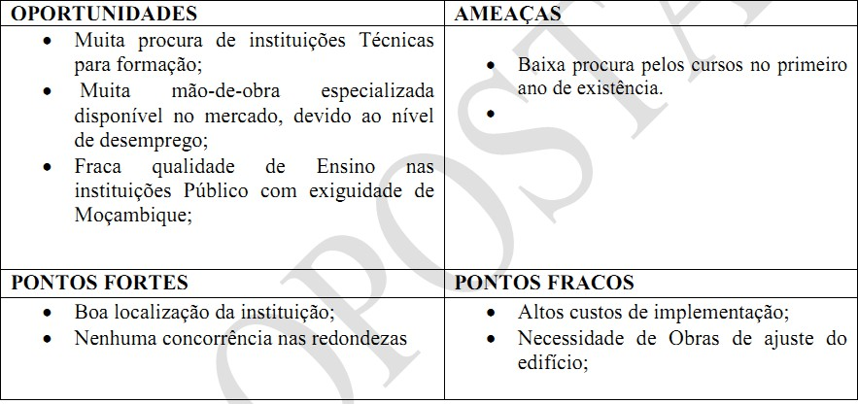

# Serviços a serem prestados

O Instituto leccionará diversos cursos, tendo em vista a necessidade do mercado actual e respondendo os padrões de qualidades que o mercado precisa, abaixo temos os cursos a serem leccionados e as competências que devem ser adquiridas:

***Tabela 2:Serviços Prestados***

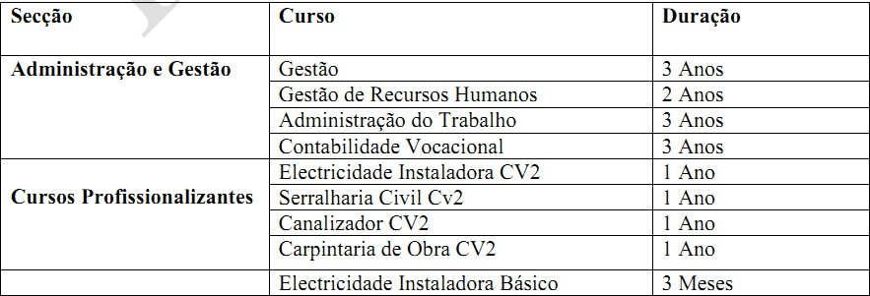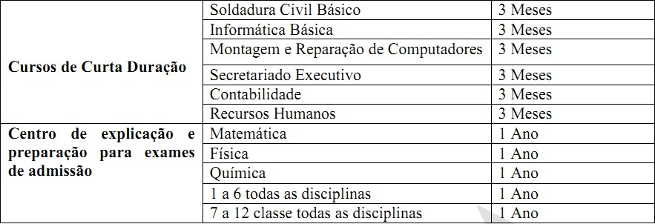

# Análise do mercado

*Tabela 3: Análise do mercado*

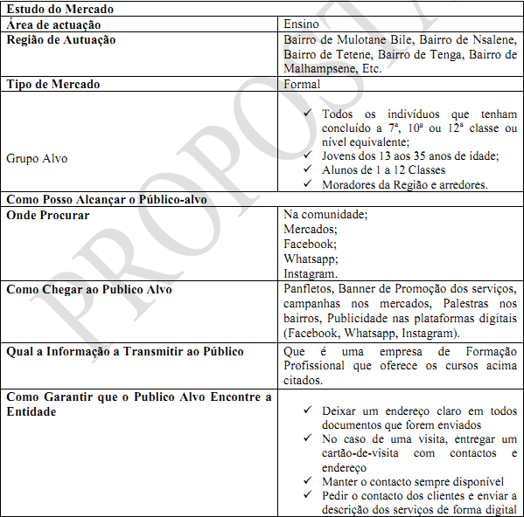

# Investimento

*Tabela 4: Investimentos*

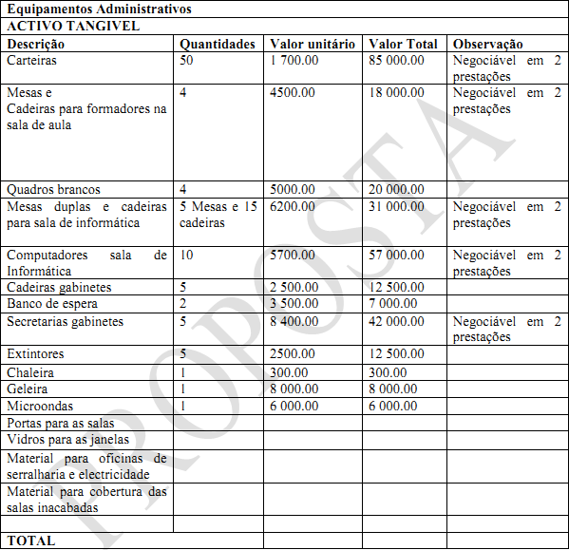

# Métodos de Pagamento

*Tabela 5: Método de Pagamentos*

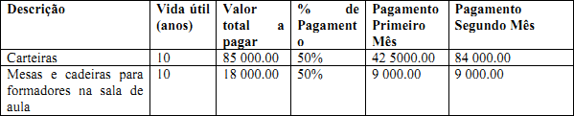

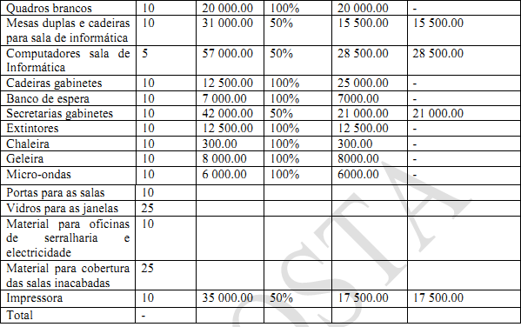

# Fornecimento de serviços externos (Fundo de Maneio)

Estes custos são constituídos pelos gastos de outros serviços condicionados às actividades da empresa, nomeadamente os gastos administrativos e gastos gerais relativos ao funcionamento operacional, como se pode constatar na tabela que se segue:

*Tabela 6: Fornecimentos*

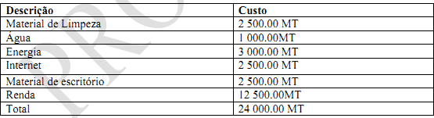

# Custos com o pessoal

A empresa deverá arrancar com uma estrutura mínima de pessoal de forma a reduzir os custos. Sendo assim, fez-se a projecção de que terá a seguinte estrutura de custos fixos com mão-de-obra, incluindo encargos de segurança social e seguros. Foi projectado a criação de 6 (seis) postos de trabalho, dos quais têm-se: 1 Secretaria/tesoureira, 1 responsável pelas qualificações, 2 Agentes de Limpeza, 2 seguranças;

*Tabela 7: Custo de Pessoal*

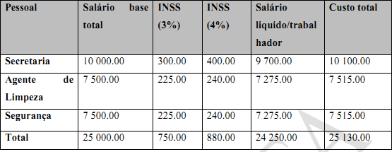

# Plano de Exploração

# Preços de Serviços

*Tabela 8: Preços de Serviços*

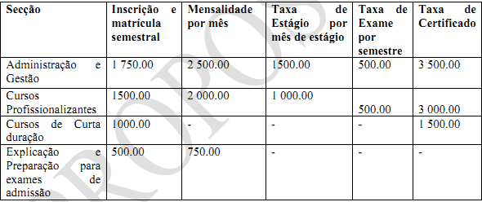

A inscrição deve ser paga semestralmente com vista a que o estudante possa ser escrito na instituição, as mensalidades devem ser pagas mensalmente.

# Implementação do Projecto

A implementação do projecto está prevista para dar o seu início em Julho de 2024 e inicie as actividades empresariais a partir de Agosto de 2024.

*Tabela 9: Implementação*

